รายงานผลการปฏิบัติงานจราจร ประจำเดือนธันวาคม
ประจำปีงบประมาณ พ.ศ. 2568
สถานีตำรวจภูธรพยุหะคีรี

งานจราจร
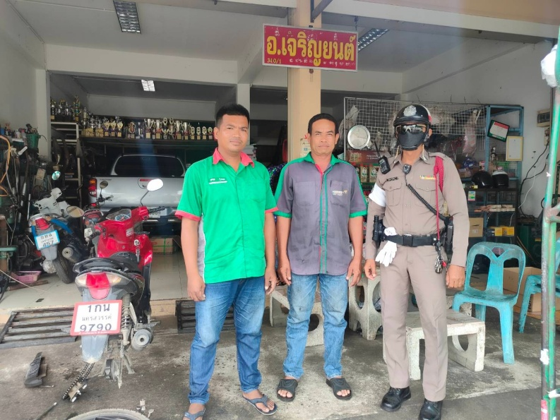
วันที่ 2 ธ.ค.67 เวลา 10.00 น. ภายใต้การอำนวยการสั่งการของ พ.ต.อ.สมบูรณ์ ทองลอยผกก.สภ.พยุหะคีรี ควบคุมการปฏิบัติโดย พ.ต.ต.นธกฤษ บุตรอินทร์ สวป.สภ.พยุหะคีรี มอบหมายให้ ร.ต.อ.พิชัย พวงสมบัติ รอง สวป.สภ.พยุหะคีรี ( พยุหะ 60 ) และสายตรวจจราจร
ว.4 ประชาสัมพันธ์ขอความร่วมมือกับทางผู้ประกอบกิจการร้านรับซ่อมรถยนต์-รถจักรยานยนต์ ห้ามมิให้รับดัดแปลงสภาพรถ รับเปลี่ยนท่อที่มีลักษณะส่งเสียงดังอื้ออึง , จัดจำหน่ายสินค้าซึ่งฝ่าฝืนต่อกฎหมายหรือกระทำการอันใดในลักษณะพฤติกรรมที่ก่อให้เกิดการรวมกลุ่ม หรือกลายเป็นแหล่งมั่วสุมของกลุ่มวัยรุ่นเพื่อป้องกันอุบัติเหตุและการ ผู้ประกอบกิจการ ทราบและยินดีปฏิบัติตาม

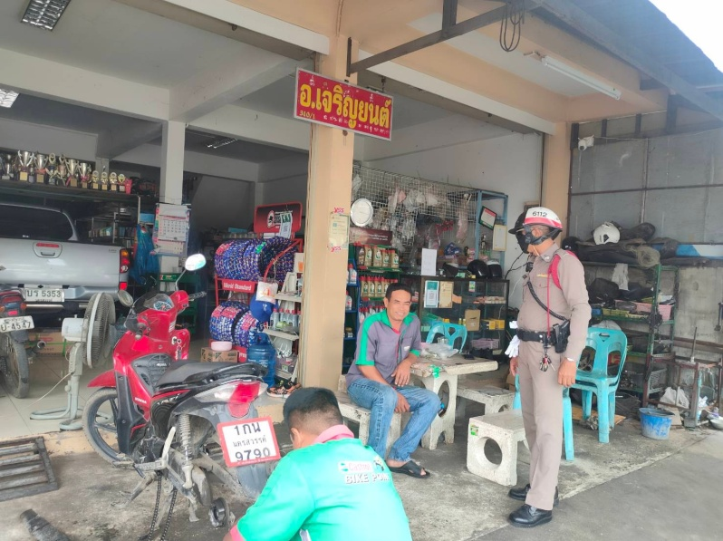

วันที่ 4 ธ.ค.67 เวลา 17.55 น. ภายใต้การอำนวยการสั่งการของ พ.ต.อ.สมบูรณ์ ทองลอยผกก.สภ.พยุหะคีรี ควบคุมการปฏิบัติโดย พ.ต.ต.นธกฤษ บุตรอินทร์ สวป.สภ.พยุหะคีรี มอบหมายให้ ร.ต.ต.ภูตะวัน บุญอาจ รอง สว(ป.)ฯ พยุหะ 6-0 ส.ต.ต.ชานันท์ แสงนภา ผบ.หมู่(ป.)ฯ ว.4 เหตุ ว.7 รถกระบะ ว.18 ที่เกิดเหตุ บริเวณฝั่งตรงข้ามคส.3 ถนนพหลโยธิน ขาไป นว.
ม.4 ต.ย่านมัทรี ผลการปฏิบัติ พ่วงแบตเตอรี่รถสตาร์ทติดเดินทางต่อไปได้
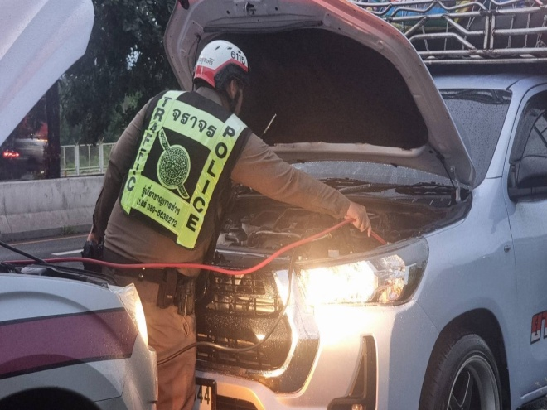

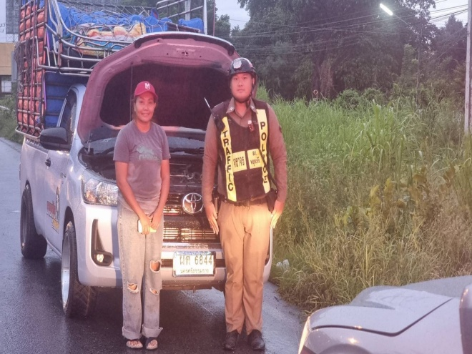

วันที่ 6 ธ.ค.67 เวลา 11.30 น. ภายใต้การอำนวยการสั่งการของ พ.ต.อ.สมบูรณ์ ทองลอยผกก.สภ.พยุหะคีรี ควบคุมการปฏิบัติโดย พ.ต.ต.นธกฤษ บุตรอินทร์ สวป.สภ.พยุหะคีรี มอบหมายให้ ด.ต.สุรินทร์ สิงห์เถื่อน ผบ.หมู่(ป.)ฯ ต.ท.พีรทัศณ์ เปลี่ยนปาน ผบ.หมู่(ป.)ฯ
สายตรวจจราจร ว.4 เหตุ รถยนต์กระบะ ว.18 แบตเตอรี่หมด สถานที่เกิดเหตุ ถนนศรีพยุหะ บริเวณตรงข้ามร้านทองทวีพร รถที่ได้รับการช่วยเหลือ รถยนต์กระบะ ยี่ห้อ อีซูซุ สีขาว หมายเลขทะเบียน กฉ 1886 อุทัยธานี สายตรวจจราจร ว.4 ว.7 พ่วงแบตเตอรี่ รถสตาร์ทติด สามารถเดินทางต่อได้
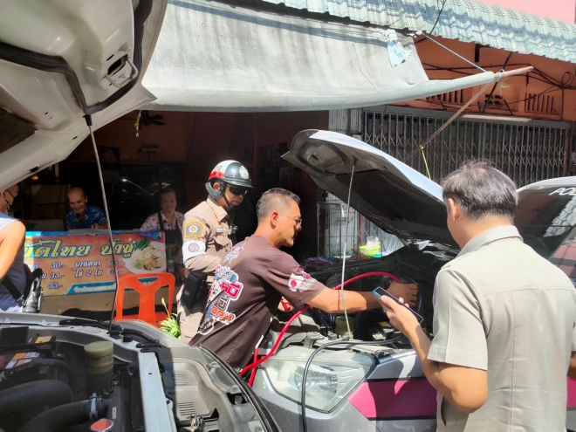
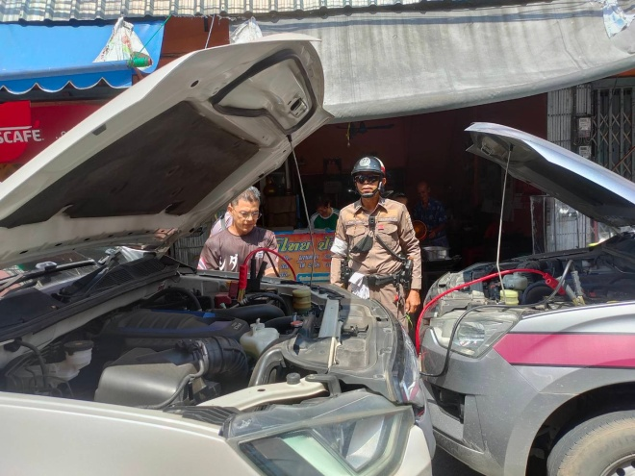

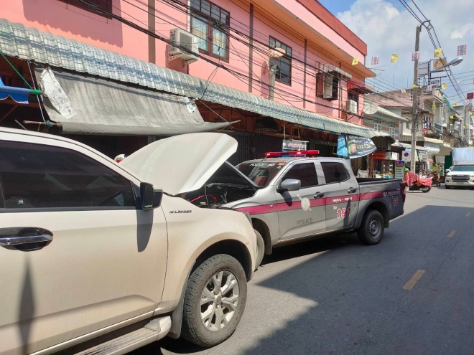
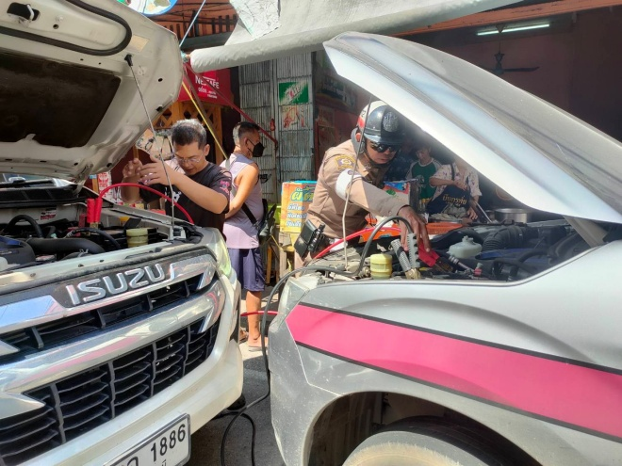

วันที่ 11 ธ.ค.67 เวลา 07.30 น. ภายใต้การอำนวยการสั่งการของ พ.ต.อ.สมบูรณ์
ทองลอยผกก.สภ.พยุหะคีรี ควบคุมการปฏิบัติโดย พ.ต.ต.นธกฤษ บุตรอินทร์ สวป.สภ.พยุหะคีรี มอบหมายให้ ด.ต.สุรินทร์ สิงห์เถื่อน ผบ.หมู่(ป.)ฯ ส.ต.ท.พีรทัศณ์ เปลี่ยนปาน ผบ.หมู่(ป.)ฯ ปฏิบัติหน้าที่สายตรวจจราจร ว.4 อำนวยความสะดวกการจราจรและตรวจป้องกันเหตุ ตลาดนัดวัดเขาแก้ว
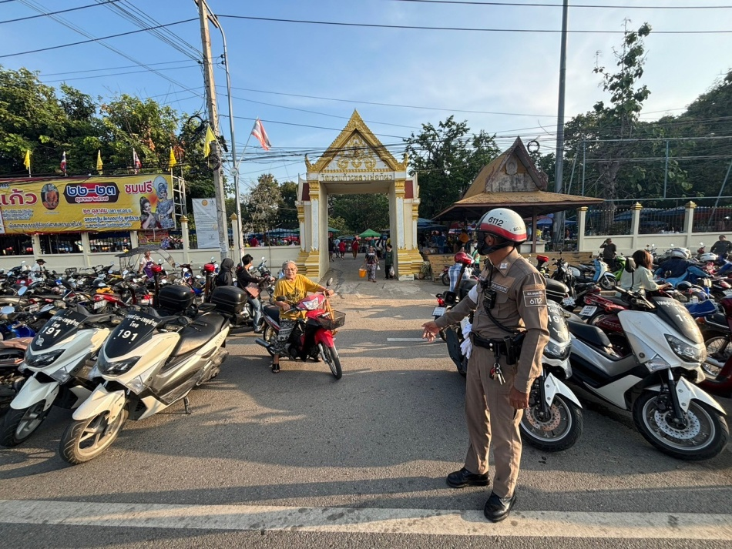

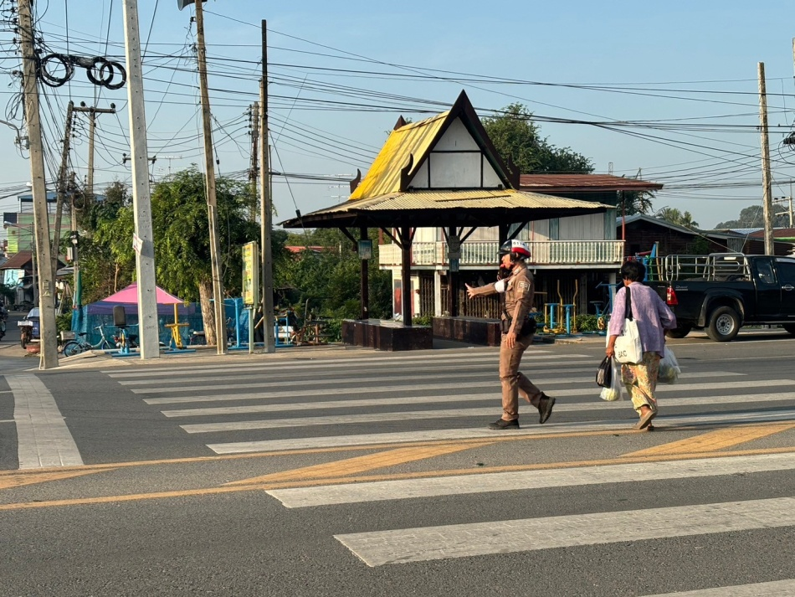

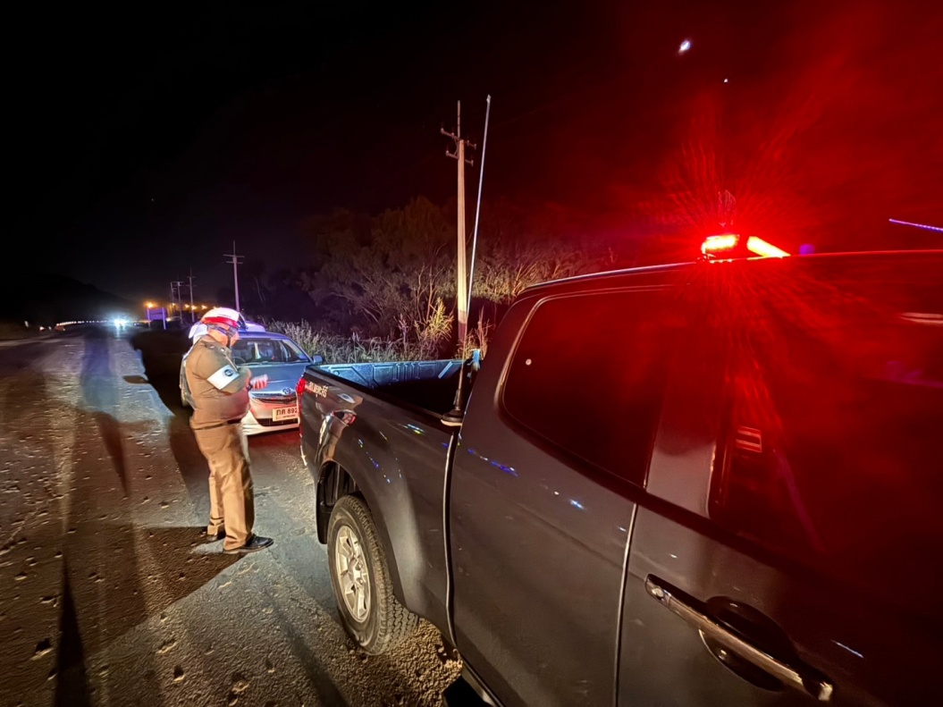
วันที่ 21 ธ.ค.67 เวลา 19.30 น. ภายใต้การอำนวยการสั่งการของ พ.ต.อ.สมบูรณ์
ทองลอย ผกก.สภ.พยุหะคีรี โดยควบคุมและสั่งการของ พ.ต.ต.นธกฤษ บุตรอินทร์ สวป.สภ.พยุหะคีรี มอบหมายให้ ร.ต.ต.ภูตะวัน บุญอาจ รอง สว(ป.) สภ.พยุหะคีรี พยุหะ 6-0 ส.ต.ต.ชานันท์
แสงนภา ผบ.หมู่.(ป.)ฯ สายตรวจจราจร ระหว่างออกตรวจสภาพการจราจรบริเวณถนน 3522 หลัง รพ.พยุหะคีรี พบรถยนต์เก๋ง หมายเลขทะเบียน กต 8925 นครสวรรค์ มีปัญหาเกี่ยวกับแบตเตอรี่ พยุหะ 60 พร้อมสายตรวจจราจรจึงให้การช่วยเหลือนำรถยนต์สายตรวจจราจรจั้มแบตเตอรี่ ผลปรากฎว่ารถยนต์คันดังกล่าวสตาร์ติดแต่ก็ดับต่อ จึงน่าจะมีปัญาหาเกี่ยวกับไดร์ชาร์จจึงประสานช่างให้การช่วยเหลือนำเข้าอู่เพื่อซ่อมบำรุงต่อไป

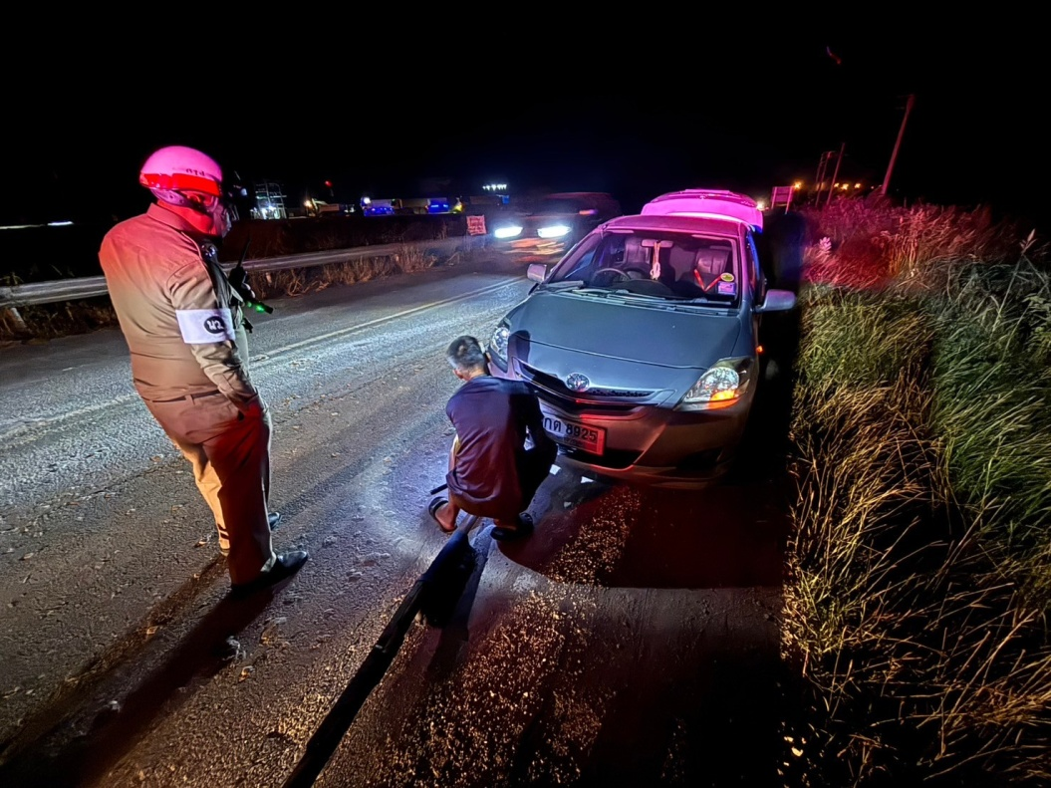

วันที่ 29 ธ.ค.67 เวลา 12.16 น. ภายใต้การอำนวยการสั่งการของ พ.ต.อ.สมบูรณ์
ทองลอยผกก.สภ.พยุหะคีรี โดยควบคุมและสั่งการของ พ.ต.ต.นธกฤษ บุตรอินทร์ สวป.สภ.พยุหะคีรีมอบหมายให้ ส.ต.ต.ชานันท์ แสงนภา ผบ.หมู่(ป.)ฯ ส.ต.ต.ชัยนันท์ ภาผล ผบ.หมู่(ป.)ฯ
สายตรวจจราจร พร้อม ตำรวจทางหลวง ว.4 เหตุ ว.18 รถยนต์เก๋งยี่ห้อ มาสด้าหมายเลขทะเบียน 6 กฏ 7724 กรุงเทพมหานคร เกี่ยวกับแบตเตอรี่รถยนต์หมด ตำรวจทางหลวงได้ทำการช่วยเหลือพ่วงแบตเตอรี่แบตเตอรี่ จากนั้นรถสตาร์ทติด สามารถเดินทางต่อไปได้ เหตุเกิดที่
ถนนพหลโยธินขาขึ้น ม.6 ต.พยุหะ อ. พยุหะคีรี จ. นครสวรรค์
